Опис проекту "Shopping List" (Крок за кроком)
Цей проект демонструє роботу з формами, валідацією даних, навігацією з передачею даних назад та HTTP-запитами (імітація/підготовка до бекенду).
Крок 1: Моделювання даних
- У папці lib/models
- У файлі category.dart
- Category — описує категорію товару, містить назву (title) та колір (color).
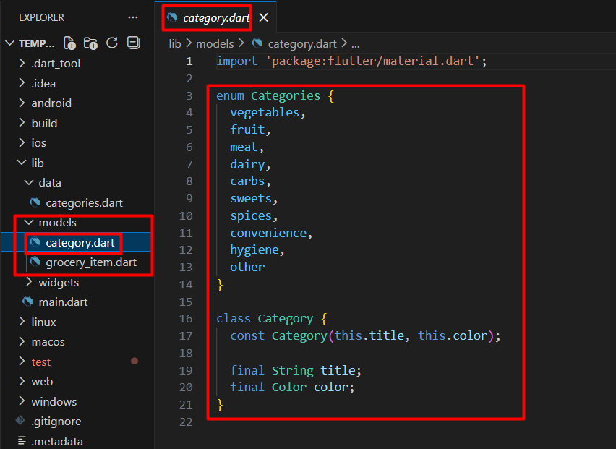
3
2
1
- У папці lib/models
- У файлі grocery_item.dart
- GroceryItem — описує конкретний товар у списку. Містить унікальний ідентифікатор (id), назву (name), кількість (quantity) та посилання на категорію (category).
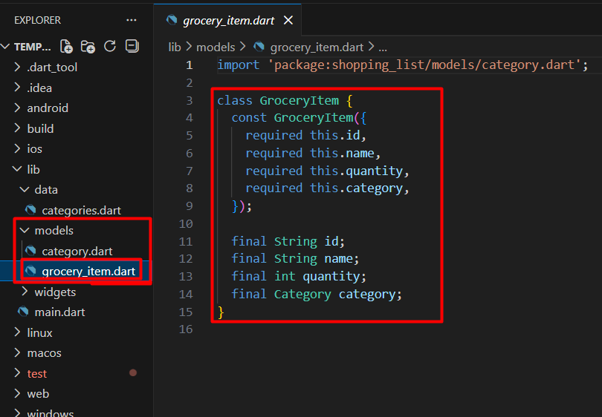
3
2
1

Крок 2: Статичні дані
- У папці data
- У файлі categories.dart
- У цьому файлі зберігається мапа (Map) categories. Це константний набір доступних категорій (Овочі, Фрукти, М'ясо тощо), які використовуються для вибору категорії при створенні нового товару та для кольорового кодування у списку.
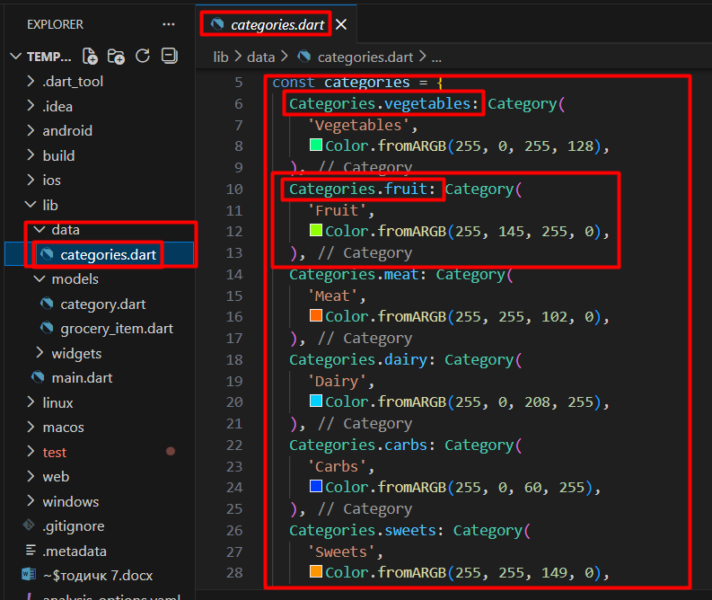
3
2
1
Крок 3: Головний екран списку
- У папці widgets
- У файлі grocery_list.dart
- Це StatefulWidget, який відображає список покупок. Якщо список порожній, показується повідомлення "No items added yet".
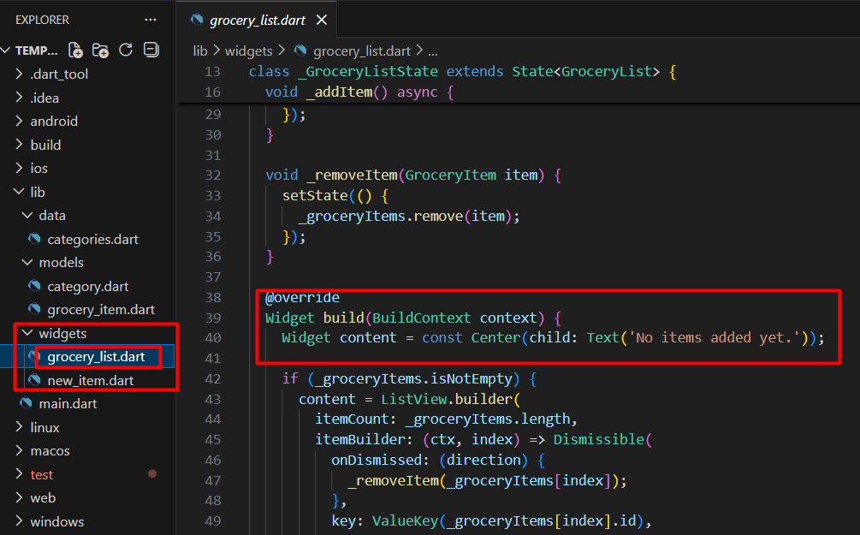
3
2
1
- Якщо є товари, використовується ListView.builder для побудови списку.
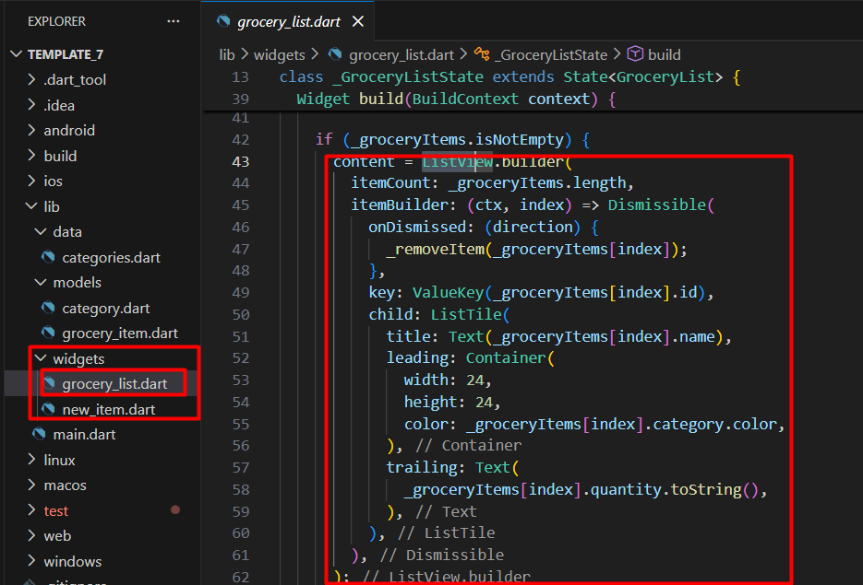
4
2
1
- Кожен елемент списку загорнутий у віджет Dismissible, що дозволяє видаляти товари свайпом.
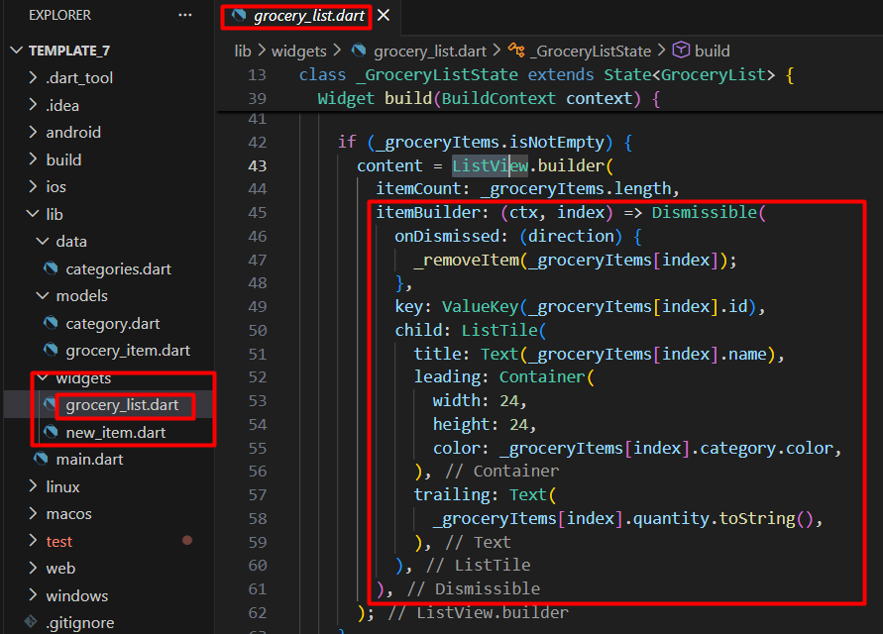
5
2
1
- Навігація на екран додавання реалізована через Navigator.of(context).push, яка очікує повернення нового об'єкту GroceryItem (Future).
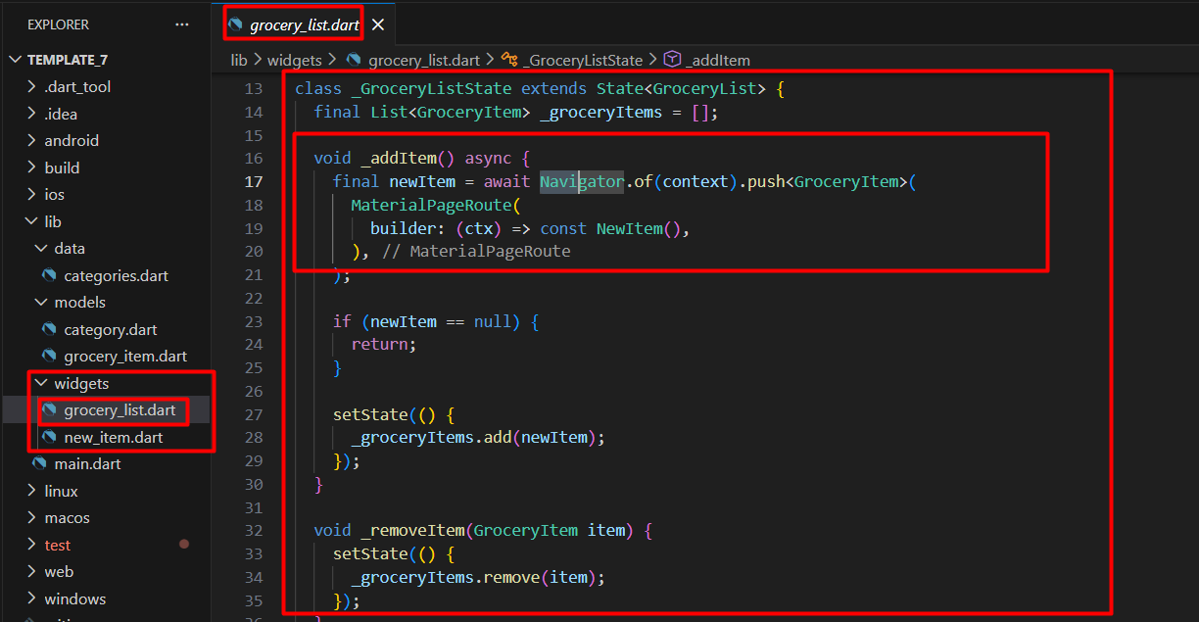
6
6
2
1
Крок 4: Форма додавання товару
- У папці widgets
- У файлі new_item.dart
- Екран для створення нового запису. Тут ключову роль відіграє віджет Form: Використовується GlobalKey<FormState> для доступу до стану форми.
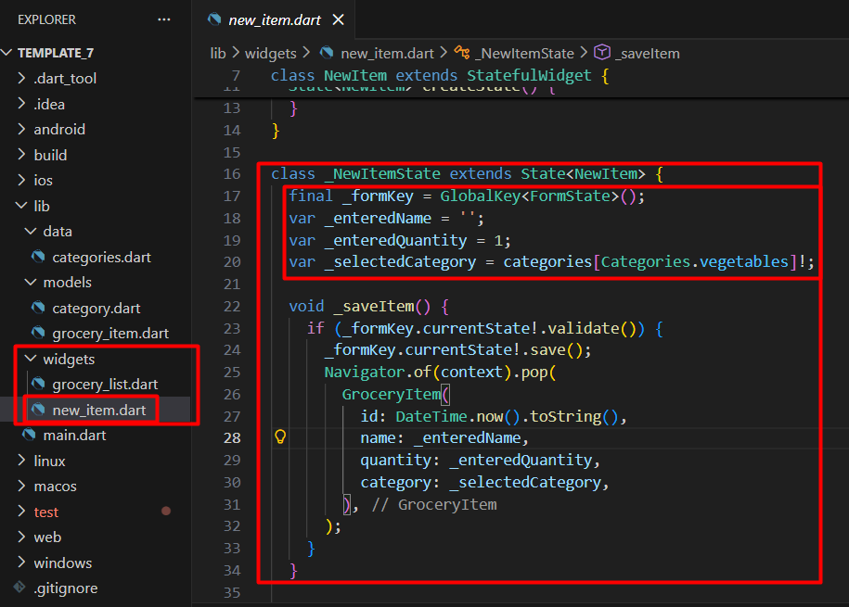
3
3
2
1
- TextFormField використовується для введення назви та кількості з вбудованою валідацією (validator).
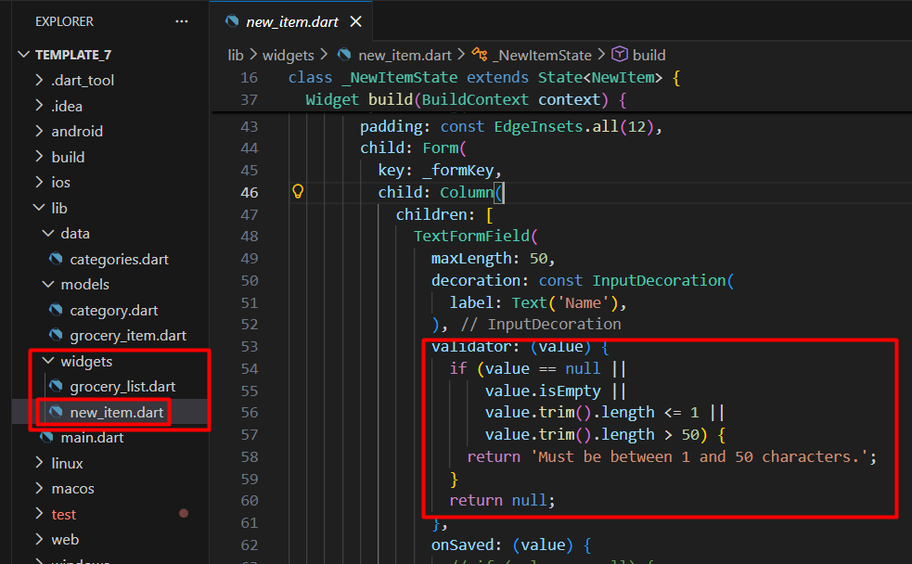
4
1
2
- DropdownButtonFormField дозволяє вибрати категорію зі списку, визначеного у data/categories.dart.
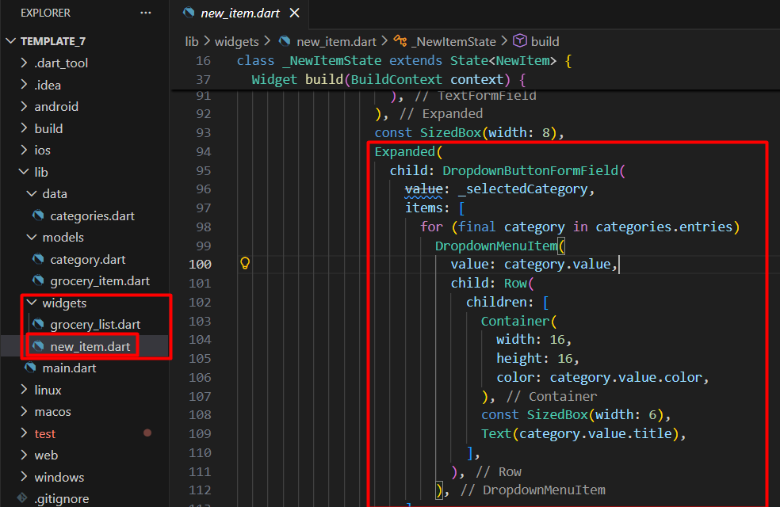
5
2
1
- Кнопка "Add Item" запускає перевірку (validate()), зберігає форму (save()) і повертає створений об'єкт назад на головний екран через Navigator.pop.
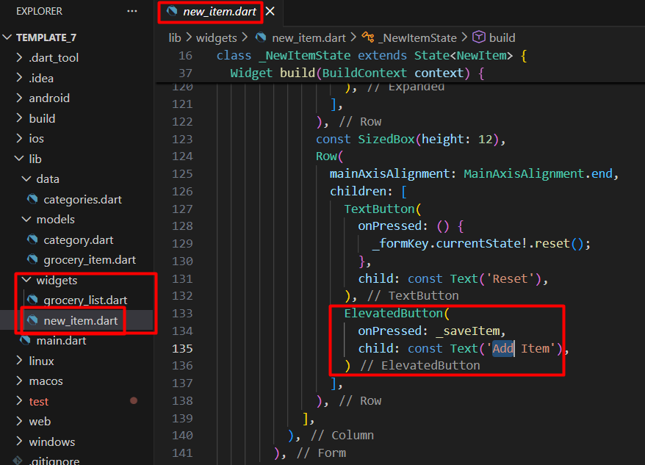
6
2
1
Покрокове завдання для учня (15 хвилин)
Практичне завдання для ознайомлення з віджетами форм та стилізацією списку.
Завдання 1. Робота зі статичними даними (5 хвилин)
- Відкрийте файл lib/data/categories.dart.
- Знайдіть категорію Categories.sweets.
- Змініть її колір з Color.fromARGB(255, 255, 149, 0) на Colors.pink або будь-який інший яскравий колір.
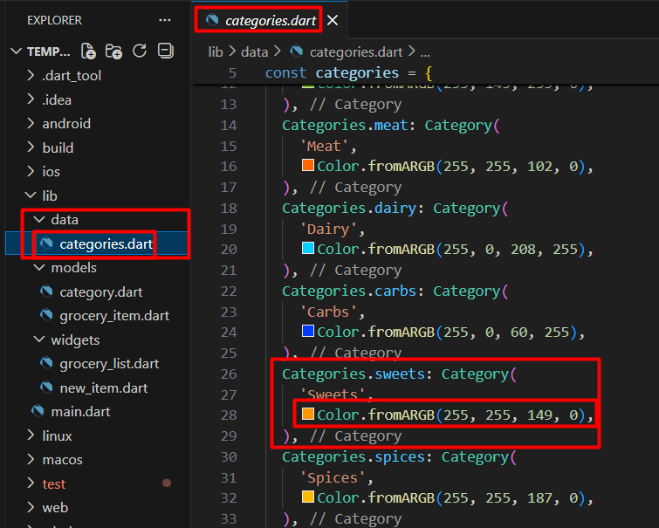
3
2
1
1
- У папці data
- У файлі categories.dart
- Знайдіть категорію Categories.vegetables та змініть її назву з 'Vegetables' на 'Veggie'.
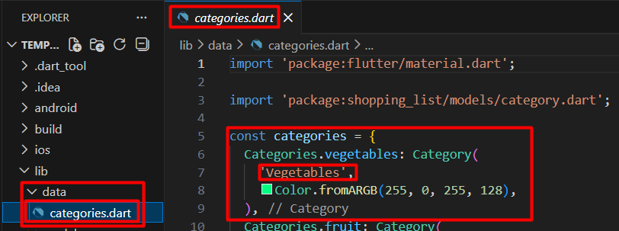
3
2
1
- Запустіть додаток, натисніть "+", відкрийте випадаючий список категорій і перевірте зміни.
Завдання 2. Візуальне налаштування списку (5 хвилин)
- Відкрийте файл lib/widgets/grocery_list.dart.
- Знайдіть віджет ListTile (всередині itemBuilder).
- Знайдіть властивість leading, де зараз знаходиться Container
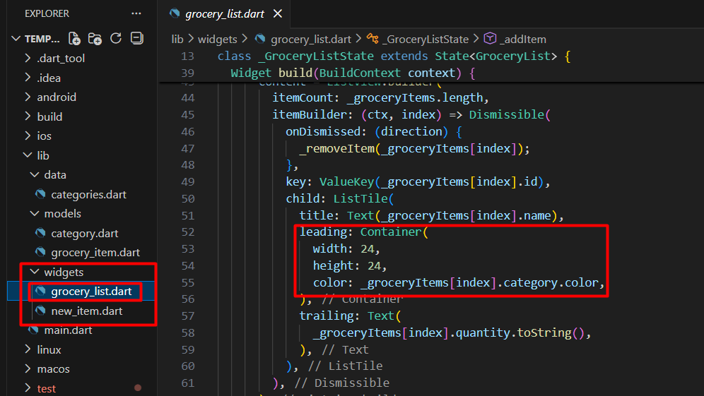
3
2
1
1

- Замініть цей Container на кружечок, використовуючи віджет CircleAvatar:
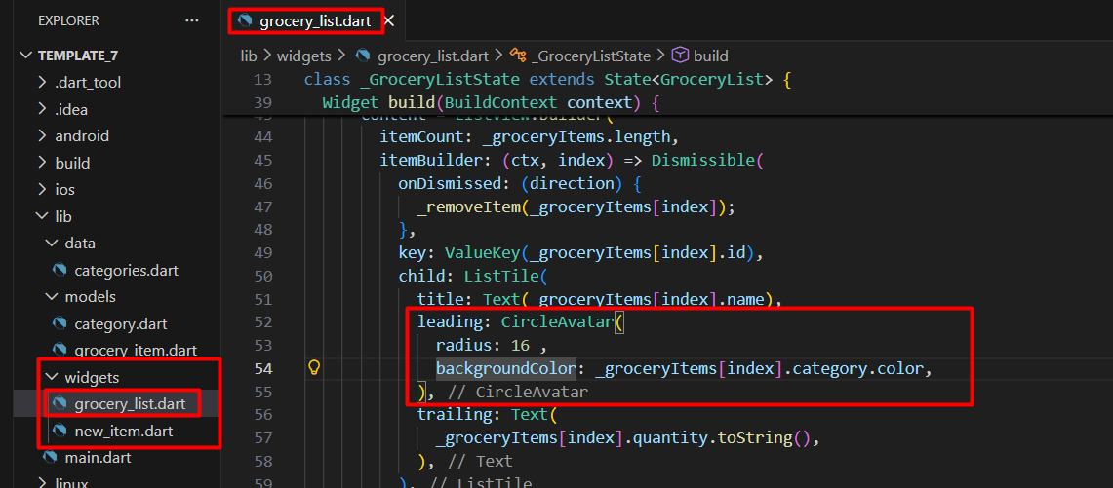
4
1
1
- Збережіть та перевірте, як змінився вигляд списку товарів (додайте товар, якщо список порожній).
Завдання 3. Валідація форми (5 хвилин)
- Відкрийте файл lib/widgets/new_item.dart.
- Знайдіть TextFormField, який відповідає за введення назви ("Name").
- У блоці validator змініть умову перевірки довжини тексту. Зараз мінімальна довжина — 1 символ. Змініть її на 3 символи:
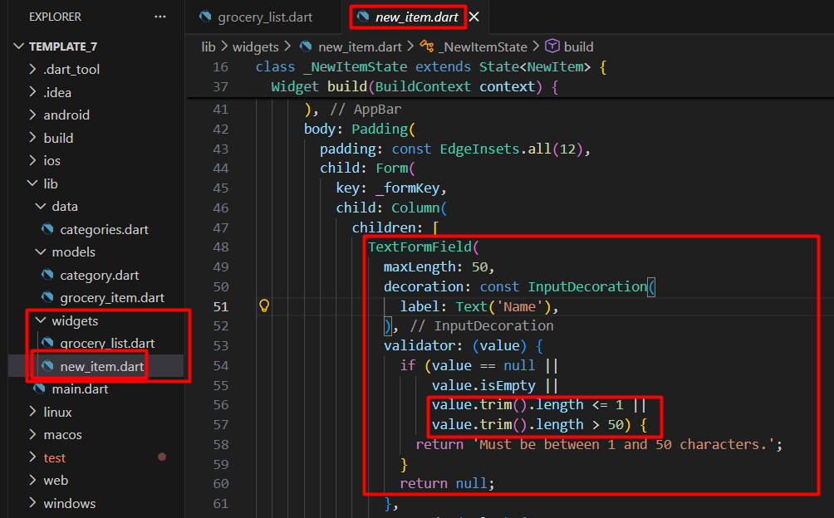
3
2
1
1
- Спробуйте додати товар з назвою з 2 літер і переконайтеся, що валідатор не пропускає його.
Завдання для студента (Самостійна робота)
Завдання 1: Повідомлення про видалення
Наразі, коли ви видаляєте товар свайпом (у файлі grocery_list.dart), він просто зникає.
Завдання: Додайте відображення SnackBar після видалення елемента, який показуватиме текст "Item deleted".
(Підказка: Використовуйте ScaffoldMessenger.of(context).showSnackBar(...) всередині функції onDismissed або методу _removeItem).
Завдання 2: Кнопка "Відміна" у формі
На екрані додавання нового товару (new_item.dart) є кнопка "Reset", яка очищує форму.
Завдання: Замініть кнопку "Reset" (або додайте поруч нову кнопку) на кнопку "Cancel". При натисканні на неї екран додавання має закриватися без збереження даних, повертаючи користувача до списку.
(Підказка: Використовуйте Navigator.of(context).pop() без аргументів).
Завдання 3: Відображення кількості (Додатково)
У списку товарів (grocery_list.dart) кількість (quantity) відображається просто цифрою у властивості trailing.
Завдання: Зробіть так, щоб, якщо кількість товару більше 1, цифра була жирною (Bold) та червоного кольору. Якщо кількість 1 — стиль залишається стандартним.

